Héraðsskjalasafn Austur Húnavatnssýslu

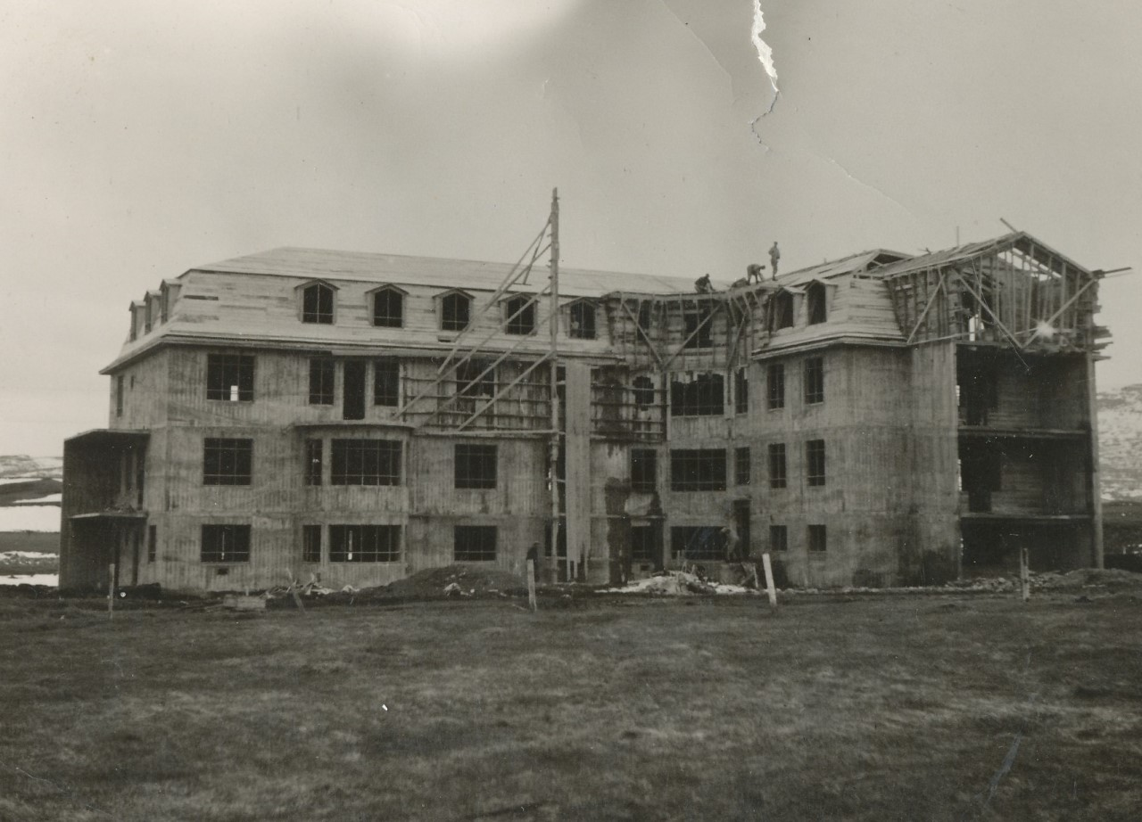

Ársskýrsla 2020

Héraðsskjalasafn Austur Húnavatnssýslu

Annáll 2020
Starfið á safninu var frekar óhefðbundið á árinu vegna Covid-19. Ekki var tekið á móti afhendingum og safnið lokað frá 23.mars, og unnu starfsmenn að heiman í þær sex vikur sem lokunin stóð yfir. Opnað var aftur 4.maí og var þá starfsemin eins og áður. Tekið var þá á móti afhendingum og afgreiddar fyrirspurnir, mest í gegnum tölvupósta. Fólk hélt sig heima og notaði tímann og sendi fyrirspurnir rafrænt. Þegar leið á árið fór fólk síðan að koma með afhendingar og mikið var spurt um hvort safnið tæki við dánarbúum. Eins og áður þá hafa einkaskjalasöfnin vinninginn um flestar afhendingar, en þau voru 38, afhendingar frá opinberum aðilum voru fjórar. Mikið berst á safnið af ljósmyndum, sem er mjög ánægjulegt. Mikill hluti fyrirspurna er einmitt um myndir og upplýsingar um fólk sem á þeim er. Bendi á AtoM skráningarkerfi skjalasafnsins, en nýja slóðin á það er www.atom.blonduos.is Þar er hægt að sjá myndir og afhendingar sem borist hafa síðustu þrjú árin eða svo. Einnig bætast stöðugt við eldri afhendingar en þær eru skráðar upp á nýtt og gerðar aðgengilegar á netinu.
Starfsemi og aðbúnaður
Ekki var áframhald á hópastarfi því sem hafði verið, til að bera kennsl á myndir, vegna Covid-19. En eitthvað er um að fólk sendi athugasemdir í tölvupóstum eða hringi til að leiðrétta skráningar á myndum. Tökum við öllum slíkum ábendingum heilshugar því öll viljum við hafa allar upplýsingar sem réttastar.
Stjórn og starfsmenn
Skjalasafnið er undir stjórn Byggðarsamlags atvinnu- og menningarmála.
Hana skipa:
Halldór Ólafsson, Skagaströnd, formaður
Guðmundur Haukur Jakobsson, Blönduósi
Magnús Björnsson, Skagabyggð
Ragnhildur Haraldsdóttir, Húnavatnshrepp
Héraðsskjalavörður er Svala Runólfsdóttir auk þess sér Guðmundur Paul Scheel Jónsson um ljósmyndasafnið.
Verkefni og sýningar
Heimsóknir, símhringingar og tölvupóstar hafa verið um 525 á þessu ári, þar af hafa 68 komið á safnið. Birt var grein um skjalamál eftir héraðsskjalavörð, í september, bæði á Húnahornið og í blaðið Feyki. Málalykill og skjalavistunaráætlun Blönduóssbæjar var endurnýjuð á árinu. Í október var send rafræn könnun til sveitarfélaga í A-Húnavatnssýslu, þar sem spurt var um ástand á skjalamálum viðkomandi stofnana. Niðurstöður teknar saman í skýrslu. Bæði almenn skýrsla með niðurstöðum allra stofnana sem svöruðu og síðan fékk hver stofnun skýrslu með eigin niðurstöðum. Í framhaldi var síðan sveitarfélögunum boðið að taka þátt í námskeiði um skjalavörslu og skjalastjórn afhendingaskyldra aðila, sem haldið var í forritinu Teams. Stóð Þjóðskjalasafn Íslands fyrir þessu námskeiði í samstarfi við skjalasafnið, sem síðan kynnti niðurstöður könnunarinnar. Send var sameiginleg umsókn héraðsskjalasafna á Norðurlandi vestra, til SSNV um styrk til athugunar á möguleika á rafrænu móttökuverkstæði á svæðinu. Styrkur fékkst upp á 750.000 kr. Hluti af Þeirri könnun sem send var í nóvember, til sveitarfélaga sýslanna þriggja, um afstöðu þeirra til rafrænnar skjalavörslu og þá hvort áhugi væri fyrir slíkum möguleika í framtíðinni.
Héraðsskjalasafn Austur Húnavatnssýslu fékk til varðveislu og eignar, safn ættrakningar Guðmundar Paul Jónssonar, á rafrænu formi. Safn þetta nær yfir 160 þúsund einstaklinga, víða á landinu og inniheldur mikið magn miðaldarakninga í Evrópu. Byrjað var að skrá á tölvutækt form árið 1990. Vill héraðsskjalavörður þakka Guðmundi fyrir svo höfðinglega gjöf, sem á eftir að koma næstu kynslóðum til góða við leit að forfeðrum sínum.
Reynt hefur eftir fremsta megni að verða við öllum fyrirspurnum, bæði í formi símhringinga og tölvupósta. Að þessu sinni hafa 42 aðilar afhent gögn til safnsins, og þakkar héraðsskjalavörður þeim fyrir. Sumir komu tvisvar eða oftar með gögn.
Fundir og ráðstefnur
Vorfundur Þjóðskjalasafns Íslands sem vera átti 27.apríl frestaðist vegna Covid-19. Einnig varð ekkert af Vestur norrænu skjaladögunum sem áttu að vera í Færeyjum 31.ágúst ti 4.september. Ákveðið var að fresta þeim til sama tíma 2021. Félag héraðsskjalavarða hélt fund í Teams í febrúar og voru málefni félagsins rædd þar. Ráðstefna Félags héraðsskjalavarða var fyrirhuguð 8.-9.október á Neskaupsstað í samstarfi með Héraðsskjalasafni Austfirðinga á Egilsstöðum. Ekki var hægt að halda ráðstefnuna vegna Covid-19 en haldinn var fundur í Teams 8.október í staðinn og boðið upp á fyrirlestur ásamt öðru efni.
Eftirtaldir færðu safninu skjöl og myndir árið 2020
Arngrímur Ísberg, Reykjavík
Benedikt Blöndal Lárusson, Blönduósi
Björg Bjarnadóttir, Ömmuhúsi
Blönduósbær
Bryndís Borgedóttir
Brynja Barðadóttir, Blönduósi
Gerður Hallgrímsdóttir, Blönduósi
Guðmundur Paul Jónsson, Blönduósi
Guðmundur St. Ragnarsson, Kópavogi
Hallbjörn Kristjánsson, Blönduósi
Hélêne Magnússon, Reykjavík
Héraðsskjalasafn Austur Húnavatnssýslu
Hólmfríður Steingrímsdóttir, Reykjavík
Ingvi Arnar Sigurjónsson, Seltjarnarnesi
Jón Arason, Blönduósi
Jón Ingi Einarsson, Akureyri
Jónína G. Jósafatsdóttir, Kópavogi
Kristín Ágústsdóttir, Blönduósi
Kristín Blöndal, Reykjavík
Magnús Ólafsson, Sveinsstöðum
Nanna Stefania Hermannsson, Svíþjóð
Oddný Gunnarsdóttir, Blönduósi
Páley Wüum, Blönduósi
Sigríður Ragnarsdóttir, Blönduósi
Sigurður Hjálmarsson, Blönduósi
Sigurgeir Jónasson, Blönduósi
Sigurlaug Hermannsdóttir, Blönduósi
Sigursteinn Bjarnason, Stafni
Skarphéðinn Ragnarsson, Blönduósi
Stefán Berndsen, Njálsstöðum
Steingrímur Ingvarsson, Litlu-Giljá
Sævar Stefánsson, Reykjavík
Valgarður Hilmarsson, Blönduósi

Rekstraryfirlit Héraðsskjalasafns Austur Húnavatnssýslu 2020
Héraðsskjalasafnið heyrir undir Byggðasamlag atv/menningarmála þannig að einu tekjurnar eru framlag ríkisins, annað er rekstrarkostnaður.

Tekjur – framlag ríkisins 855.000cr
Laun og launatengd gjöld 10.361.000.-
Rekstrarkostnaður húsnæðis 4.797.000.-
Annar rekstrarkostnaður 1.844.000.-
Samtals: 16.147.000.-

